Příloha č. 1 Smlouvy č. [Doplnit], č. j.: [Doplnit]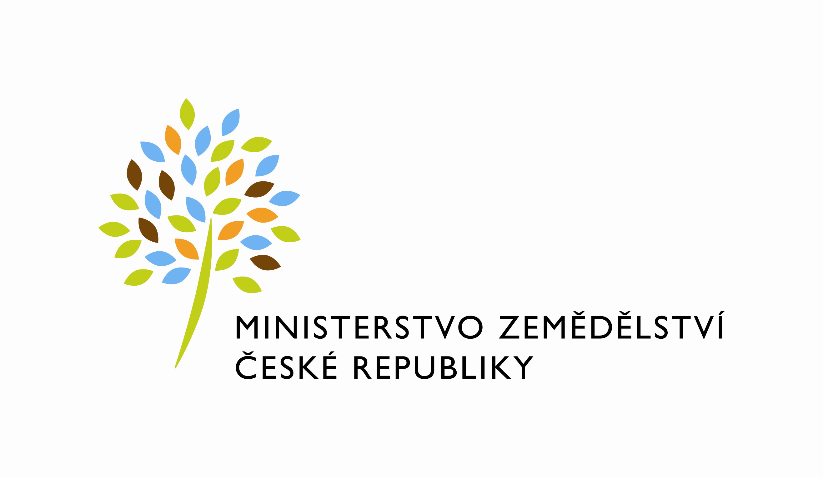

Seznam monitorovaných oblastí (monitorovaných médií a sociálních sítí):

Česká republika – Celostátní tištěné deníky
Česká republika – České regionální tištěné tituly
Česká republika – Moravské regionální tištěné tituly
Česká republika – Oborové tištěné tituly v těchto oblastech
- Zemědělství
- Lesnictví
- Vodárenství
- Potravinářství
Česká republika – Celostátní televizní stanice
Česká republika – Celostátní rozhlasové stanice
Česká republika – Regionální rozhlasové stanice
Česká republika – Internetové zpravodajské a publicistické servery

Seznam konkrétních monitorovaných médií musí zahrnovat všechny výše zmíněné oblasti.

